**Домашна задача 05 – Виртуелна Реалност**

Кирил Ристов 173217

Во оваа домашна задача требаше да додадеме звук на нашата апликација.

1. Првиот е позадински звук што се јавува во текот на целото времетраење на апликацијата/главната сцена.

* Оваа го овозможив со креирање на празен објект и во него додадов **Audio Source**, и ја додадов позадинската аудио звук.

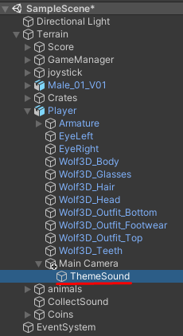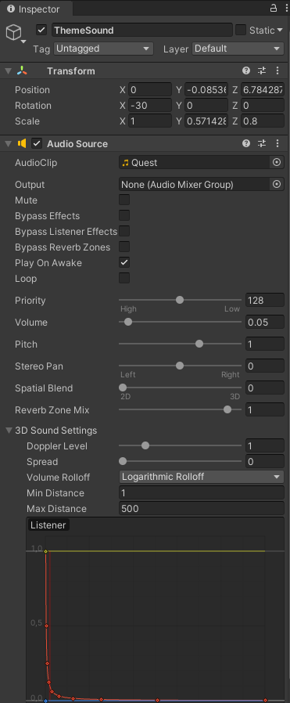

*Слика 01. Додавање на позадински звук.*

1. Вториот се појавува како резултат на некој настан (некаков вид интеракција со објектите, приближување до дадена локација ...).

* За овој дел додадов неколку домашни животни и им доделив на секој од нив 3D звук кој се слуша само кога се приближуваме на одредено растојание.

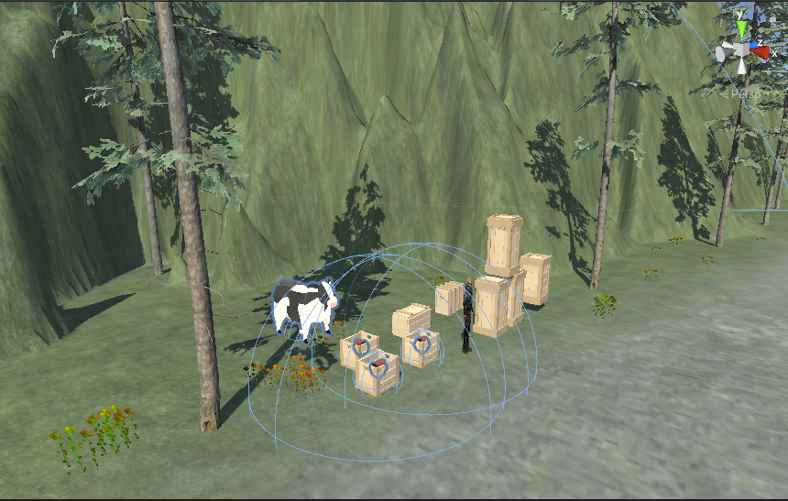

*Слика 2. Додавање на звук на одредена област*

1. Да се додe метод за бодување или следење на времето така што бројот на поени (животи, сила...)/време ќе бидат постојано во видното подрачје.

* За оваа функционалност додадов парички кои се собираат кога ќе поминеме во нив. Напишав скрипта кога ќе се допри со играчот да исчезне паричката и да се додаде во парички +10. Кога ќе се собира испушта звук на тропање на парички.

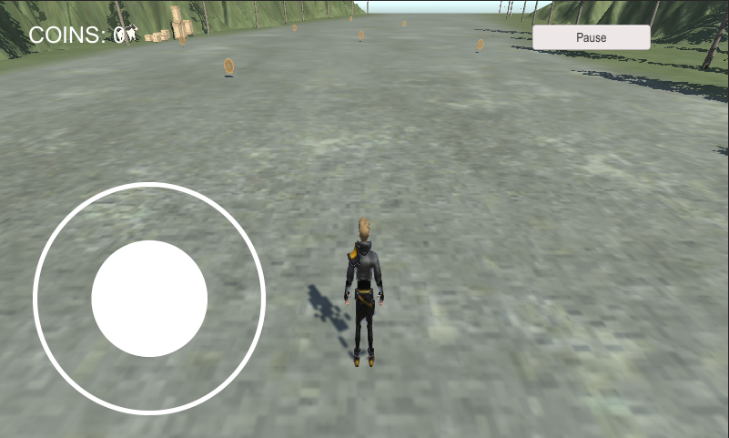

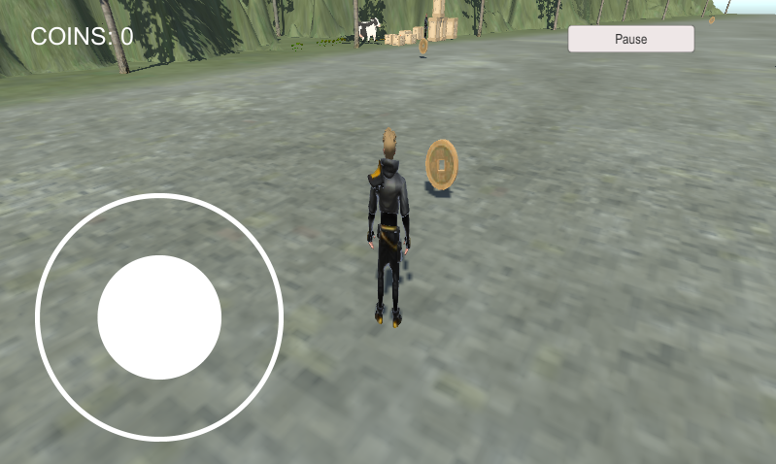

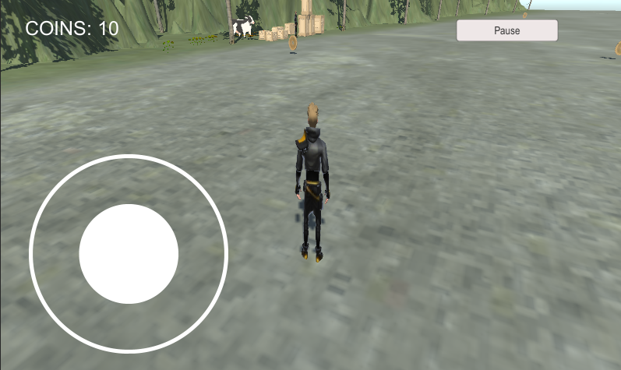

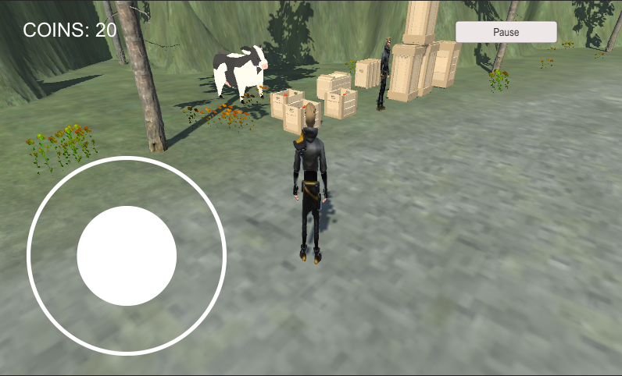

*Слика 4,5,6,7. Чекори како да ја земеш паричката и бројачот*

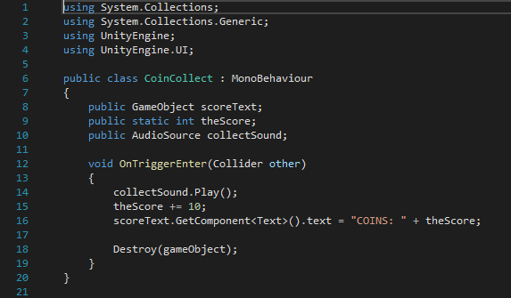

*Слика 8. Скрипта за земање на паричка*

Референци:

1. <https://www.youtube.com/watch?v=D0lx90n0s-4>
2. <https://www.youtube.com/watch?v=p96RDBlNZRM>